Methylerings Cyklussen

Fra DoctorMyhill, oversat til dansk v/ Allan Bjerre (31/3-2011)

Indhold
- 1 Methylerings Cyklussen
- 2 Bio-kemi
- 3 Tests for hvor godt methyleringen virker
- 4 Hvordan kan vi behandle på det ?
- 5 Methylerings Cirklen - kosttilskud til genopretning og støtte
- 6 Når du har det væsentligt bedre
- 7 Problemer med at starte denne behandlings-pakke
- 8 Hvad gør man hvis man ikke får det bedre
- 9 For at kontakte til Dr R Konynenburg
- 10 Relaterede Tests
- 11 Relaterede artikler
- 12 Referencer

Kronisk træthedssyndrom er et symptom, ikke en diagnose, og det handler om at identificere de bagvedliggende årsager. I træthedssyndromer ser man ikke makro-patologi, men derimod mikro-patologi - det vil sige problemerne er bio-kemiske og forekommer på det molekylære niveau.
Der er flere cyklusser, som man nu ved er centralt involveret til at forårsage træthed. Alle disse cyklusser er kædet sammen med hinanden som olympiske ringe og med indbyrdes afhængighed. De vigtigste cyklusser som man kender er involveret i: blodsukker udsving, allergi problemer, søvn cyklusser, mitokondriefunktioner, anti-oxidant status, NO / OONO cyklus(MCS), skjoldbruskkirtel, binyrer hormon og afgiftning.

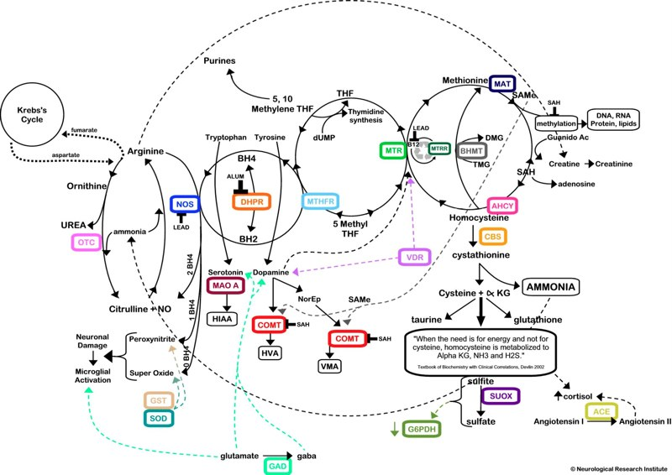

Methylerings Cyklussen
Rich van Konynenburg's idé er, at ineffektiv methylering er en væsentlig årsag til træthed. Der er mange mulige årsager, men dem, han identificerede som methyleringen er afgørende for, er:
- At producere vitale molekyler såsom Co Q-10 og carnitin.
- For at tænde DNA og slukke DNA. Dette opnås ved at aktivere og deaktivere gener ved methyleringen. Dette er afgørende for genekspression og protein syntese. Proteinerne er ansvarlige for hormonerne, neurotransmittere, enzymer, immun faktorer er alle grundlæggende for et godt helbred. Når vira angriber vores krop, vil de overtage vores egen DNA for at kunne formere sig. Hvis vi ikke kan skifte DNA / RNA replikationen fra, så vil vi være mere modtagelige for virusinfektioner.
- At producere myelin til hjernen og nervesystemet.
- Bestemme hastigheden af ​​syntesen af ​​glutathion som er afgørende for afgiftningen i vores krop.
- Bestemme hastigheden af ​​syntesen af ​​glutathion som er en meget vigtig antioxidant som glutathion-peroxidase. Derudover blokkerer oxidativ stress for glutathion-syntesen - dermed endnu en ond cyklus.
- At kontrollere svovl metabolismen i kroppen, ikke bare glutathion, men også cystein, taurin og sulfat. Dette er en vigtig proces for afgiftningen.
- Som en del af folinsyre stofskiftet. Denne skifter også om syntesen af ​​nye DNA og RNA.
- For normalt immunforsvar. Methylering cyklussen er af afgørende betydning for den celle-medierede immunfunktion og blokeringer her vil betyde, at infektioner ikke vil blive tilstrækkeligt behandlet.
Den samlede effekt er, at hvis methylering cyklussen ikke virker, fejl-fungerer immunsystemet, afgiftningsprocessorne, vores evne til at helbrede og reparere os selv bliver reduceret, og anti-oxidant systemet vil fejl-fungere.

Bio-kemi
Der er fire hjørnesten i methylerings cyklussen og på hver hjørnesten sidde fire molekyler nemlig: homocystein, methionin, S-adenosylmethionine (SAMe) og S-adenosylhomocysteine. Hver af disse molekyler bæres frem til næste ved hjælp af enzymer. De vigtige co-faktorer/drivere, som lader dette ske, er B-vitaminerne: folinsyre, vitamin B12 og vitamin B6. I konverteringen fra S-adenosyl homocystein til homocystein, bliver en methyl gruppe sluppet fri, og denne kan så bruges til at sidde fast på andre molekyler - deraf navnet, methylering cyklussen.
Men der er en særlig bio-kemisk detalje her. For at methylering cyklussen kan arbejde, er disse B-vitaminer nødt til at være i deres aktive form, nemlig som: methylcobalamin, 5-MTHF(aktiv folinsyre) og P5P (pyridoxyl-5-fosfat). For at få cobalamin til at blive til methylcobalamin skal methylering cyklussen virke. Så hvis denne cyklus er gået helt ned, kan kroppen ikke fremstille methyl cobalamin for at få det op at køre igen. Da denne cyklus er så grundlæggende for andre biokemiske cyklusser, herunder trans-sulphuration og folat stofskiftet er det essentielt for kroppen at får tilstrækkelige mængder tilført af de aktive former for B12, Folionsyre samt B6.
Det betyder, at for at få denne cyklus op og kører i første omgang er vi nødt til prime pumpen med de aktiverede vitaminer, men forhåbentlig når methylering cyklussen er oppe og køre igen, kan det fungere på vitaminerne i deres mere normale former.

Testning for hvor godt methyleringen virker
Der er ikke en simpel test for at se hvor godt methylering cyklussen fungerer - desværre. Hvad vi kan gøre er, at måle niveauet af homocystein og SAMe. Hvis disse er forhøjede, vil det antyde en blokering i en del af cyklussen. Faktisk vil et forhøjet homocystein tal, indikere en direkte og væsentlig risikofaktor for arteriel sygdom, da dette repræsenterer blokeringer i methylering cyklussen. Dog kan man godt have normalt homocystein og normal SAMe, men blokeringer andre steder i systemet, som stadig vil forringe evnen til at methylere ordenligt. Så der er ingen simpel test - desværre.
Man kan også måle urin MMAS (test for methylerede B12) og FIGLu (test for methylerede folat), men dette kan kun ske som led i en test for: organiske syre til stede i urinen (metaboliske analyse profil) .

Hvordan kan vi behandle på det ?
Rich van Konynenburg har identificeret en pakke af mikronæringsstoffer specifikt til støtte for methylerings cyklussen. Han anbefaler den aktiverede form af vitaminerne. Disse er dyrere end de grundlæggende former, men jeg tror, ​​at idéen er, at de er nødvendige på kort sigt for at få cyklusen til at arbejde og på længere sigt kan de blive udskiftet med de mere traditionelle former. Ud over de grundlæggende tre B-vitaminer har Rich van Konynenburg en eller to andre tilføjelser, som du også kan vælge at bruge, men mine oprindelige forslag ville være som følger.

Methylering Cyklussen - kosttilkud til genopretning og støtte
Dette er pakken af kosttilskud for at støtte methylerings cyklussen. Det skal tages i tillæg til alt andet, dvs standard ernæringsmæssig pakke (multivitamin, multimineraler, essentielle fedtsyrer, Vitamin C + D) og mitokondriel støttepakker (D-ribose, acetyl-L-carnitin, CoQ10, osv.) Men methylerings pakken vil ændre sig med tiden, fordi når methylerings cyklussen begynder at arbejde igen, vil den begynde at stå på egne ben. Alle's pakker vil være en smule anderledes, afhængigt af hvor dårligt deres specifikke cyklus fungerer.
En dag vil vi have de biokemiske tests tilgængelige som kan skræddersy hver pakke til hver person, men indtil da foreslår jeg følgende for dem, der lider, der tidligere har taget vitamin B12 i oral form (som enten hydroxocobalamin, cyanocobalamin eller cobalamin):

I to måneder en daglig dosis af:
- B12-Methylcobalamin 1 mg sublingual(under tungen) alternativt Methylcobalamin-creme.
- 5-MTHF (Methyltetrahydrofolate) 800mcg (ActiFolate)
- P5P (Pyridoxal-5-phosphat) 100mg (50mg to gange dagligt)
- Glutathion 250mg dagligt
- Fosfatidyl Serin 200mg (100mg to gange dagligt) - Biocare
Hvis du har fået det bedre - fint! Hvis du er værre - kan det være Die-Off reaktionen på methylerings pakken, da det kan medføre en akut afvænnings reaktion (se nedenfor). Bremse ordning - tage mindre mængder af kosttilskud og opbygge langsomt. Hvis du er uændret - bytte sublingual B12 for injiceret B12, dvs:
- Daglig injektioner B12 - methylcobalamin 1/2ml (dette er en smule dyrere end cyanocobalamin). Jeg vil foreslå folk at starte med denne ordning, men jeg kender mange som ikke kan lide tanken om injektioner - faktisk er jeg en tøsedreng også, men de er nemme og næsten smertefri.
- 5 - MTHF (Methyltetrahydrofolate) 800mcg (ActiFolate)
- P5P (Pyridoxal-5-phosphat) 100mg (50mgs to gange dagligt)
- Glutathion 250mgs dagligt
- Fosfatidyl Serin 200mgs (100mg to gange dagligt) - Biocare
Hvis du har det bedre - fint! Hvis du er værre - kan det være Die-Off reaktionen. Hvis du er uændret, så tilføj:
- TMG (Tri-methylglycine, også kendt som betain hydroklorid, anvendes også til at forøge mavesyren, så tag ved spisetid og vær opmærksom på, at det kan give symptomer på syre.
- Lecithin (fosfatidyl cholin) og phosphatidylphosphatid ethanolamin.
- S-adenosyl methionin (SAMe) direkte som et kosttilskud, 400mg dagligt
For dem som er syge, og som allerede har prøvet B12 som indsprøjtning som enten hydroxocobalamin eller cyanocobalamin, før de starter methylering cyklus protokollen op, skal de først gå direkte til injektioner med B12 - methylcobalamin.

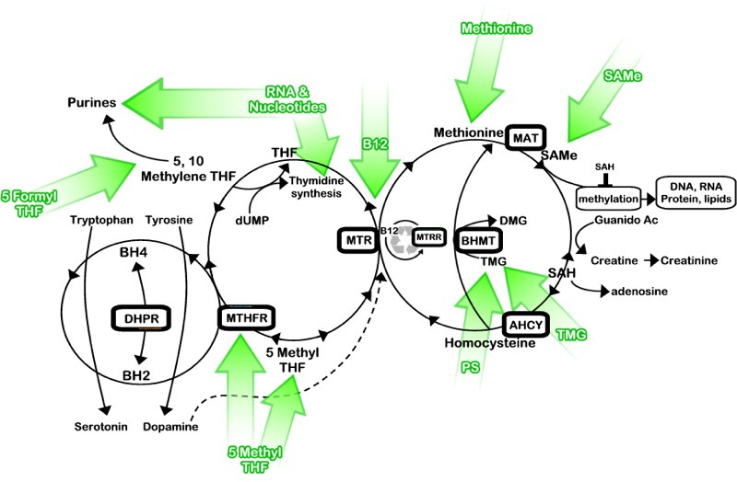

Når du er væsentligt bedre
Så kan ordningen lempes. Når du er en god methylator, så kan methyl B12, 5-MTHF (ActiFolate) og glutathion godt klinge af. Injektioner kan byttes ud med oral kosttilskud. Gør imidlertid dette langsomt - nogle mennesker har brug for et lille tilskud som tilgengæld skal tages over lang tid for fortsat at have det godt:
- 5-MTHF (Methyltetrahydrofolate) 800mcg (ActiFolate).
- B12 - Hydroxocobalamin 5000mcg sublingualt (eller cyanocobalamin sublingualt som "Shot-0-B12"). Det kan være nødvendigt for nogle mennesker at fortsætte med B12 ved injektion for at få den bedste virkning (nemt at selv injicere 1/2ml dagligt - når du har forbedret methylcobalamin, kan du skifte til den billigere cyanocobalamin)
- P5P (Pyridoxyl-5-phosphat) 50mg (dette er til stede i Biocare multivitamin)
- Fosfatidyl Serin 200mg (100mg to gange dagligt) - Biocare
Disse bør tages i tillæg til din basispakke af kosttilskud, nemlig multivitaminer, (Myhill Magic) mineraler, essentielle fedtsyrer, vitaminer C og D3 - det er de kosttilskud alle ramte skal tage på en regelmæssig basis.

Problemer med at starte op på denne pakke-behandling
Rich van Konynenburg har været i kontakt med patient-og støttegrupper samt omkring 60 som hidtil har været igennem denne ordning. Han synes at se to kategorier af virkning - for det første nogle gange en ganske hurtig og dyb forbedring i nogle af de almindelige symptomer, eller for det andet kortvarig symptom forværring eller nye symptomer opstår, fordi methylerings cyklussen pludselig begynder at give afgiftning og Die-Off symptomer. Årsagen til dette: Da methylerings cyklussen ikke var i orden i kroppen var den ikke i stand til afgifte ordentligt og ude af stand til at producere cellemedieret immunrespons til at slippe af med kroniske infektioner. Når methylerings cyklussen er oppe og køre igen, kan kroppen nu pludselig gå i aktion med hensyn til afvænning og cellemedieret immunrespons, og dette kan gøre personen meget værre. Årsagerne til dette er temmelig indlysende - så snart man begynder at detoxe og mobiliserer kemikalier og giftstoffer i blodet, dette gør folk forbigående mere syge. For det andet skal man huske, at det ikke er virus og kroniske infektioner der gør dig syg, det er immun responsen til det. Det er den celle medierede immunrespons der gør at du at føler dig syg! Så det er virkelig vigtigt at gå ind i denne ordning blidt, være opmærksom på, at det kan gøre tingene værre i første omgang, men ser dette som et godt tegn.
Rich fortæller mig, at følgende symptomer på KTS er blevet rapporteret efter behandling, og så har jeg taget hans liste og gentaget det, så du kan se den slags ting du kan forvente. KTS betyder mennesker med Kronisk Trætheds Syndrom.
"Følgende symptomer på KTS er blevet ind-rapporteret efter at have været på denne behandling. Bemærk, at disse er samlet fra indberetninger fra mange med KTS, således at ikke alle er blevet indberettet af en enkelt person.
- Forbedring i søvn (selvom nogle få har rapporteret øget søvnbesvær i starten).
- Ophør af behovet for og intolerance af fortsat thyreoideahormon tilskud.
- Ophør af overdreven vandladning og natlig vandladning.
- Genoprettelse af normal kropstemperatur fra lavere værdier.
- Genoprettelse af normale blodtryk fra lavere værdier.
- Kortere indgiben fra immunsystemet på langvarige infektioner.
- Øget energi og evne til at udøve en højere grad af aktivitet uden post-anstrengelses udmattelse eller utilpashed. Ophør af "sammenbrud".
- Ophævelse af hjerne tåge, stigning i kognitive evner, bedring af hukommelsen.
- Fritagelse for hypoglykæmi symptomer.
- Forbedring af alkohol tolerance
- Fald i smerte (selv om nogle har oplevet stigninger i smerte midlertidigt, samt øget hovedpine, formentlig som følge af udrensning).
- Meddelelse om, og bemærkninger fra venner og terapeuter om forbedringer i KTS's tilstand.
- Nødvendigheden af ​​at tilpasse forholdet til ægtefællen, fordi det ikke er så omsorgsgivende nødvendig. Behov for at arbejde mere afbalanceret med henblik på bedre sundhed og bedre lyst og evne til at være selvhævdende.
- Forbedring af evnen til at læse og fastholde hvad der er blevet læst.
- Forbedring af muligheden for at tage et brusebad stående.
- Forbedring af evnen til at sidde op længe.
- Forbedring af evnen til at køre over lange afstande.
- Forbedret tolerance for varme.
- Følelsen af at være usædvanlig rolig.
- Følelsen af at være "mere normal og en del af verden."
- Mulighed af at stoppe steroid hormon støtte uden samtidig problemer ved at gøre det.
- Sænket fornemmelse af at være under pres.
- Tab af overvægt.
Følgende rapporterede symptomer, også indsamlet fra forskellige personer, er dem her. Jeg formoder de skyldes Die-Off og afgiftning:
- Hovedpine, "tungt hoved," "tung-følelses hovedpine"
- Vekslende perioder af mental "uskarphed" og større mental klarhed (Brain Fog)
- Føle sig "gnaven" eller "humørsyg" eller utilpas om morgenen.
- Forbigående utilpashed, influenzalignende symptomer.
- Forbigående øget træthed, voksende og aftagende træthed, føle sig mere træt og træg, svaghed.
- Svimmelhed.
- Irritabilitet.
- Fornemmelse af "hjerne af-fyring: Bing, bong, bing, bong", "hjerne bevæger sig meget hurtigt".
- Depression, føle sig overvældet, stærke følelser.
- Større behov for "helbredelses lur."
- Hævede eller smertefulde lymfeknuder.
- Mild feber
- Løbende næse, let "snøften" nysen, hosten.
- Ondt i halsen.
- Udslæt.
- Kløe.
- Øget svedtendens, usædvanlig sved-lugt.
- "Metallic" smag i munden.
- Forbigående kvalme, "køresyge"
- Mavekramper / smerter.
- Øget afføring.
- Diarré, tynd afføring, haster.
- Usædvanlig farve i afføringen, fx grøn.
- Midlertidigt øget vandladning
- Flygtigt øget tørst.
- Klar urin.
- Usædvanlige lugtende urin
- Forbigående øgede muskelsmerter.

Hvad gør man hvis du ikke får det bedre
Hvis du stadig kæmper så må der være en anden årsag til træthed også, som ikke er blevet behandlet. Husk, træthed er blot et symptom. Der er mange paralleller mellem kronisk træthedssyndrom og autisme, og mange af disse ideer er allerede blevet brugt til behandling af autistiske børn med fremragende resultater. Dette arbejde er blevet udviklet af Dr. Amy Yasko ND, Ph.D. i Amerika.

Kontakt til Dr R Konynenburg
Dr. Richard A. Van Konynenburg ville blive glad for at modtage feedback fra nogen efter methylering cyklus støtteordningen som sådan. Du kan kontakte ham direkte via e-mail og hans e-mail adresse er: richvank@aol.com
VIGTIG MEDDELELSE :
Vær venligst opmærksom på, at dr Konynenburg er en forsker og ikke en læge, og at han ikke giver råd om behandling af enkeltsager uafhængigt af deres læge.
For yderligere information gå til:
- Glutathion Depletion - Methyliseringsreagens Cycle Block: En hypotese for patogenesen af ​​kronisk træthedssyndrom
- ER Glutathion MANGEL en vigtig del af patogenesen af ​​kronisk træthedssyndrom? af Richard Van Konynenburg (Independent Researcher)
- Kronisk træthedssyndrom og autisme
Townsend Letter for læger og patienter, Oct, 2006 af Richard A. Van Konynenburg
- Forslag til behandling af kronisk træthedssyndrom (CFS) baseret på den Glutathion Nedbrydning - Methylering Cycle Block Hypotese for patogenesen af ​​CFS: The Simple Approach af Richard A. Van Konynenburg, Ph.D.
- Dr. Amy's Forum moder diskussionsgruppe

Relaterede Tests

Relaterede artikler

Referencer
- ME / CFS Methylerings Forum

Sarah Myhill Limited:: Registreret i England og Wales:: Registrering Nej 4545198
Hjemsted: Øvre Weston, Llangunllo, Knighton, Powys, Wales LD7 1SL, UK. Tlf. 01547 550331 | Fax 01547 550339
Hentet fra " http://www.drmyhill.co.uk/wiki/CFS_-_The_Methylation_Cycle "
Kategori : Træthed

